

PRESSMEDDELANDE

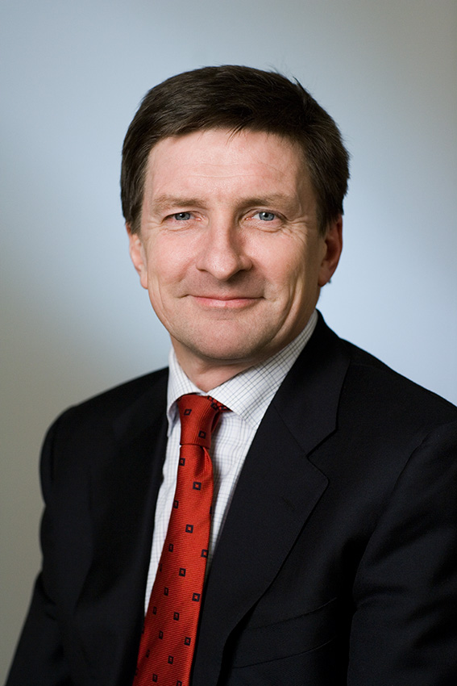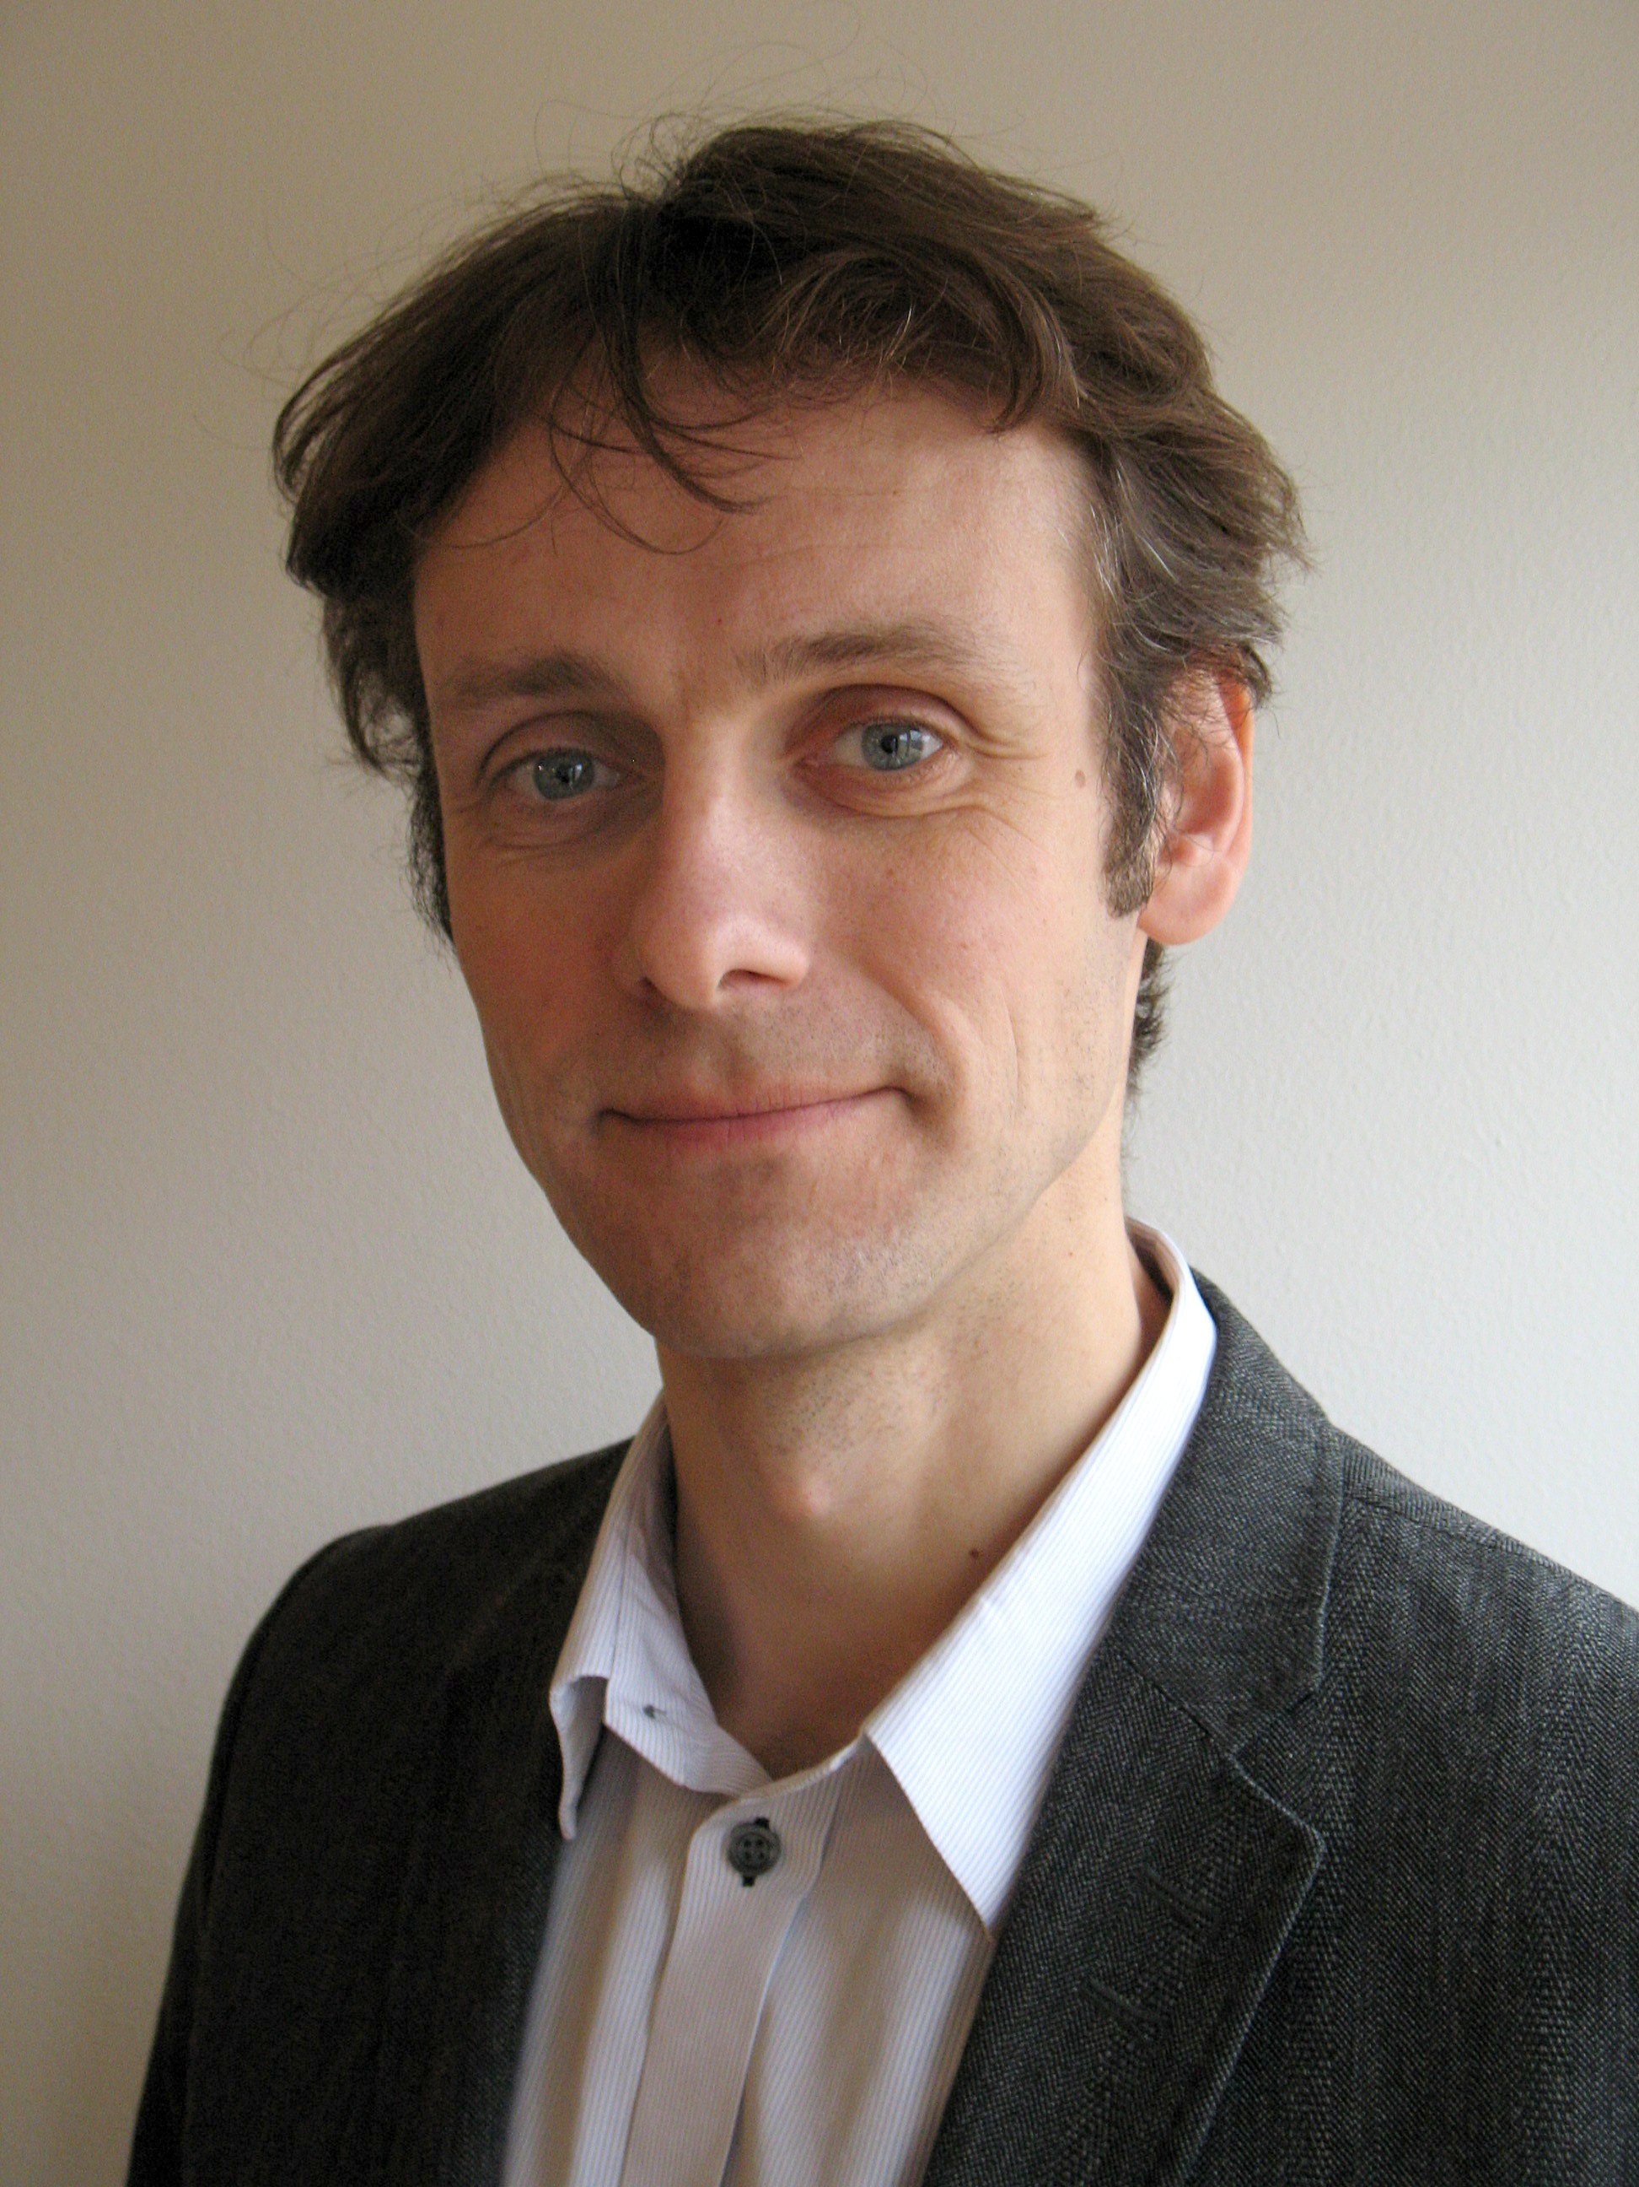
Lars Idermark
Carl Wallin

KF INLEDER SPONSORSAMARBETE MED FOLKOPERAN

Kooperativa Förbundet (KF) och Folkoperan inleder ett samarbete sommaren 2008. Genom KFs engagemang möjliggörs kostnadsfri sommaropera för folket i Vitabergsparken på Södermalm i Stockholm, där Folkoperan tillsammans med Parkteatern sätter upp Puccinis enaktsopera Gianni Schicchi.

- När de konstnärliga visionerna är större än kassan måste man söka samarbetspartners för att komma till uttryck. Vi är väldigt glada över att KF vill vara med i detta samarbete och ser fram emot att utvecklas tillsammans, säger Folkoperans t.f. VD Carl Wallin.

- KF och Folkoperan är två organisationer som vänder sig till många människor. Vi delar värderingar som tilltron till särarten, rättigheten att kunna påverka sin situation, vikten av att tänka nytt samt att våga kommunicera vad man känner. Det finns en naturlig samklang mellan våra varumärken, vilket är grunden till ett framgångsrikt samarbete mellan näringsliv och kultur, menar Carl Wallin.

- Att stödja Folkoperan är helt i linje med konsumentkooperationens tradition och inriktning. Liksom Folkoperan vänder vi oss till en bred grupp av människor med erbjudanden som förenklar och förgyller tillvaron. Vi ser fram emot ett inspirerande samarbete, som ska göra det möjligt för Folkoperan och Parkteatern att genomföra underhållande och tankeväckande föreställningar för barn och vuxna i stockholmsområdet, säger Lars Idermark, vd och koncernchef i KF.

Foton finns att hämta på http://www.folkoperan.se/press/pressbilder/allmanna

För mer information vänligen kontakta:

Folkoperan

Folkoperans kommunikationschef, Elenor Wolgers, telefon: 08-616 07 17, mobil: 0733-44 64 34, mejl: elenor.wolgers@folkoperan.se

KF
KFs presschef Gunilla Dahlqvist, telefon: 08-743 26 60, mobil: 0707-940 940, mejl: gunilla.dahlqvist@kf.se

Folkoperans sponsorer: Fortum (huvudsponsor), KF och Lowe Brindfors. Folkoperan erhåller bidrag av Kulturrådet, Stockholms läns landsting och Stockholms stad.

